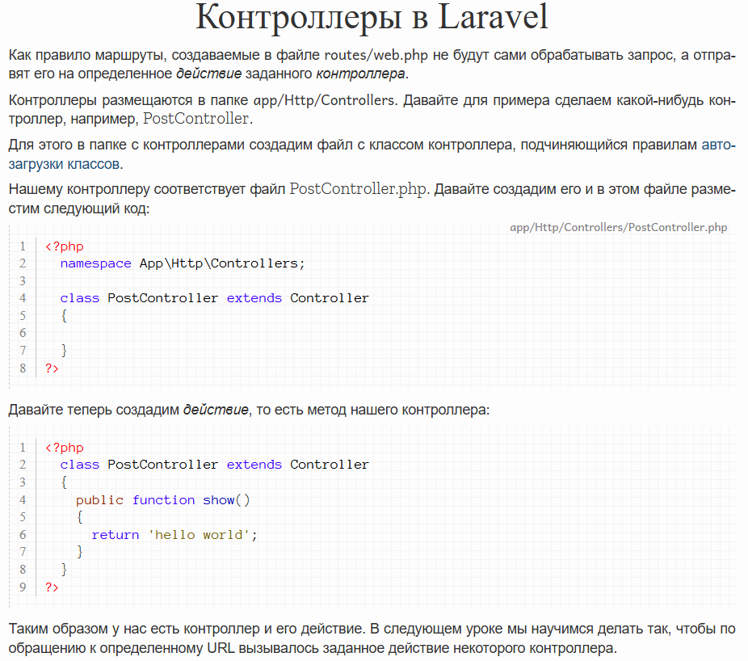

Задание 1. Создайте контроллер UserController и в нем сделайте действие show.

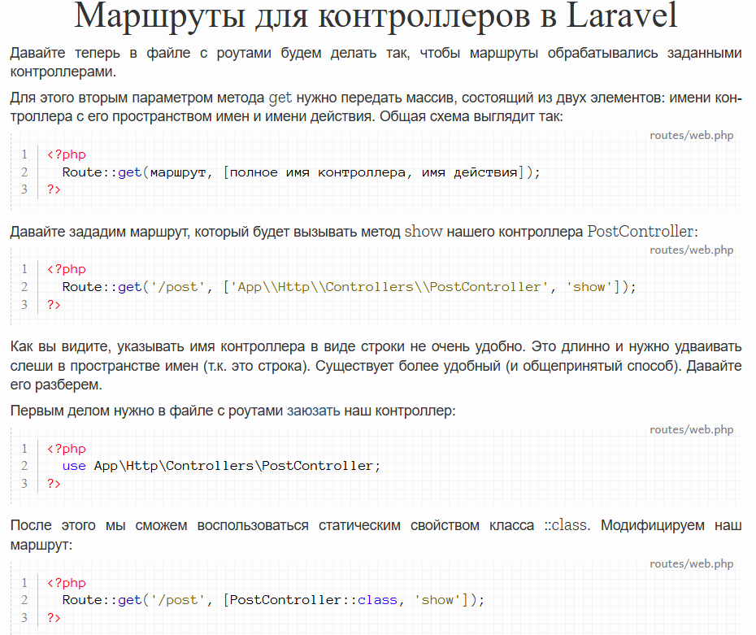

Задание 2. Сделайте так, чтобы при обращении на адрес /user вызывалось действие show контроллера UserController.

Задание 3. Сделайте так, чтобы при обращении на адрес /user/all вызывалось действие all контроллера UserController.

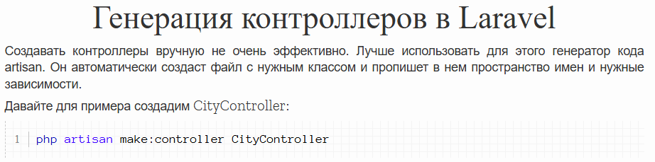
Задание 4. С помощью artisan создайте контроллер ArticleController.

Задание 5. С помощью artisan создайте контроллер CategoryController.

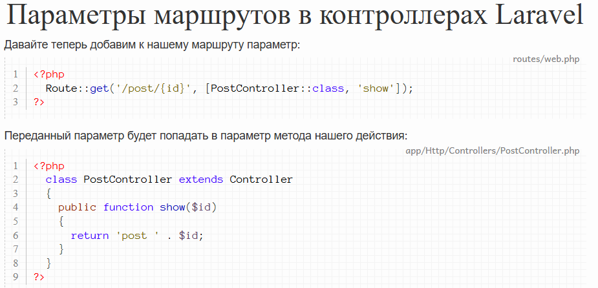

Задание 6. Сделайте маршрут, обрабатывающий адреса вида /user/:name.

Задание 7. Сделайте маршрут, обрабатывающий адреса вида /user/:surname/:name.

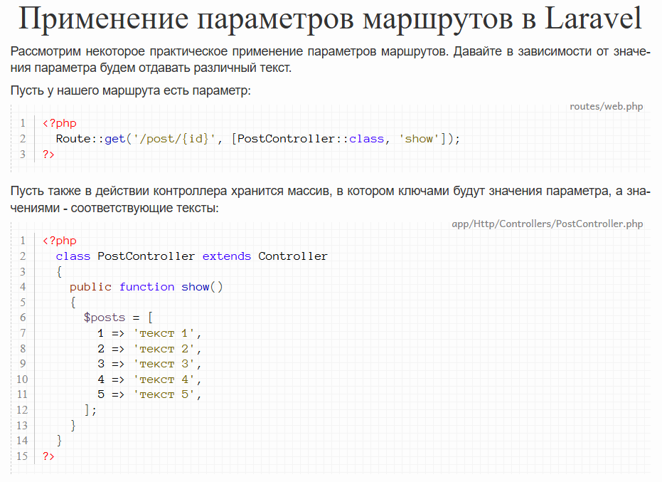
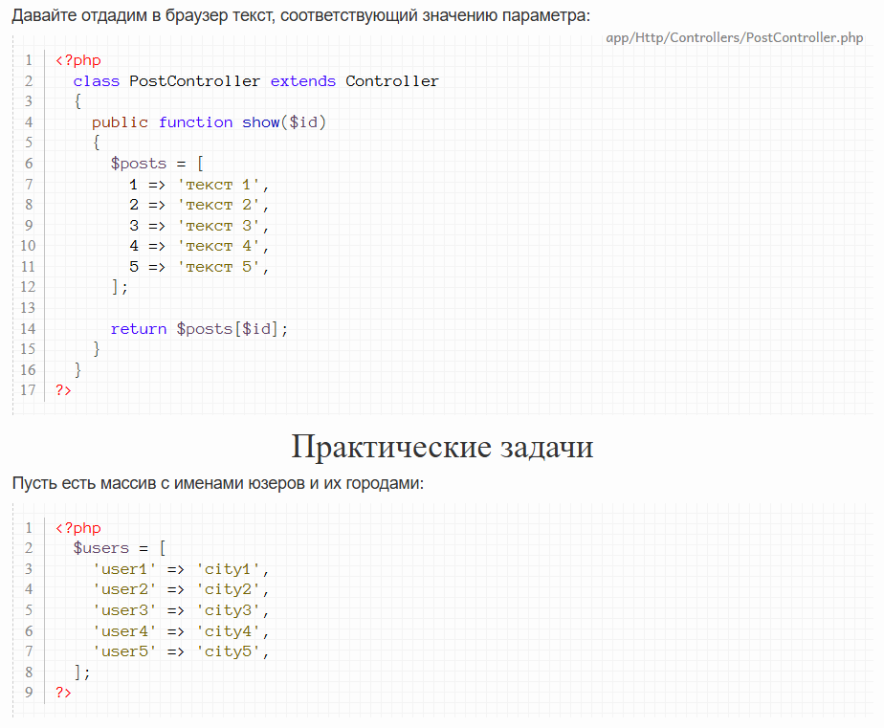

Задание 8. Создайте маршрут, который параметром будет принимать имя юзера, а в браузером результатом отправлять его город.

Задание 9. Сделайте так, чтобы, если параметром передано несуществующее имя, в браузер выводилось сообщение об этом.

Задание. 10
Создайте контроллер TypeController.
В контроллере TypeController сделайте метод showOne. Сделайте так, чтобы по даный метод был доступен по адресу /pages/show/. По обращению к данному методу выведите на экран какую-нибудь строку.
В контроллере TypeController сделайте действие showAll. Сделайте так, чтобы данный метод был доступен по адресу /pages/all/. По обращению к данному методу выведите на экран какую-нибудь строку.

Задание. 11
С параметрами
Доработайте метод showOne контроллера TypeController.

Сделайте так, чтобы данный метод был доступен по адресу /pages/show/id/, где вместо id будет какое-нибудь число. По обращению к данному методу выведите на экран переданное число.

Доработайте предыдущую задачу так, чтобы на экран выводился квадрат переданного числа.
Доработайте маршрут так, чтобы выполнялась проверка параметра регулярным выражением.

Сделайте в методе showOne следующий массив:
$types = [
1 => 'страница 1',
2 => 'страница 2',
3 => 'страница 3',
4 => 'страница 4',
5 => 'страница 5',
]
Выведите на экран элемент массива, номер которого соответствует переданному параметру. Если страницы с таким номером нет - выведите сообщение об этом.

Задание. 12
Несколько параметров
Создайте контроллер TestController, а в нем метод sum. Сделайте так, чтобы данный метод был доступен по адресу /test/sum/num1/num2/, где где вместо num1 и num2 будут какие-нибудь числа. Пусть по обращению к данному методу на экран выводится сумма переданных чисел.
Доработайте маршрут так, чтобы выполнялась проверка параметров регулярными выражениями.

